POTENSI WANITA DALAM MENDUKUNG PEMASARAN BIJI KAKAO UNTUK MEWUJUDKAN KETAHAN PANGAN RUMAH TANGGA DI DUSUN NGLENGKONG, DESA GIRIPURWO, KECAMATAN GIRIMULYO,
KABUPATEN KULON PROGO
Ratih Ineke Wati
Program Studi Penyuluhan dan Komunikasi Pertanian, Fakultas Pertanian UGM dan
Program Studi Penyuluhan dan Komunikasi Pembangunan UGM
Email: ratihinekewati@ugm.ac.id
Alia Bihrajihant Raya
Program Studi Penyuluhan dan Komunikasi Pertanian, Fakultas Pertanian UGM dan
Program Studi Penyuluhan dan Komunikasi Pembangunan UGM
Email: alia.bihrajihant.r@ugm.ac.id
Ani Widiastuti
Program Studi Hama dan Penyakit Tumbuhan, Fakultas Pertanian UGM dan
Pusat Studi Bioteknologi UGM
Email: aniwidiastuti@ugm.ac.id
Fatkhiyah Rohmah
Program Studi Ekonomi Pertanian dan Agribisnis, Fakultas Pertanian UGM
Email: fatkhiyahrohmah16@ugm.ac.id
Desi Utami
Program Studi Mikrobiologi, Fakultas Pertanian UGM
Email: desi.utami@ugm.ac.id

ABSTRACT
Cacao is the main farm commodity cultivated by farmers in Nglengkong Hamlet since 1980s. So far, farming activities of cacao, including cultivation till marketing, are conducted dominanly by male farmer. The research aims to dig the potency of women in supporting the cacao beans marketing in order to realize the food security of farm household in Ngelngkong Hamlet, Giripurwo Village, Girimulyo District, Kulon Progo Regency.
This research used descriptive qualitative approach with Participation Action Research (PAR) method. The data were obtained by Focus Group Discussion (FGD) with the women representative from each neighbourhood association (Rukun Tetangga – RT) as the informant. The collected information was then analized using SWOT.
The result shows that the farmer wife can be involved in marketing process of cacao beanss by using social capital that has been developed among the women in order to get information, expand the network, and gain the potential buyers. Farmer wive are willing to involeved when their contribution can be the assurance of achiving household food security. All this time, the low cacao selling price becomes the main problem because each farmer sells the beans in the small amount with ununiformed quality. The deal of farmer wives is necessary to build the marketing pattern of cacao beans because they have potency to influence farmers in selecting the market. The establishment of women farmer group by using social capital can be one of the solution. Beside engaged in the marketing, women can help the post-harvest activities, such as fermentation and dring cacao beans. Post-harvest activities are not as heavy as cultivation one but need persistence thus open the big opportunity for women participation. If the farmer can manage the farm, do fermentation, and dry the beans well according to SNI 01-2323-2008, the chance to meet the global marketing challenge will increase.
ABSTRAK
Kakao merupakan komoditas unggulan perkebunan yang diusahakan masyarakat tani Dusun Nglengkong sejak tahun 1980an. Selama ini, aktivitas usahatani kakao dari penanaman hingga pemasaran dilakukan secara dominan oleh petani pria. Penelitian bertujuan untuk menggali potensi wanita dalam mendukung pemasaran biji kakao guna mewujudkan ketahanan pangan rumah tangga tani di Dusun Nglengkong, Desa Giripurwo, Kecamatan Girimulyo, Kabupaten Kulon Progo.
Penelitian ini menggunakan pendekatan kualitatif diskriptif dengan metode Participation Action Research (PAR). Data diperoleh melalui Focus Group Discussion (FGD) dengan informan perwakilan wanita tiap Rukun Tetangga (RT). Informasi yang dikumpulkan kemudian dianalisis menggunakan SWOT.
Hasil penelitian menunjukkan bahwa istri petani kakao dapat dilibatkan dalam proses pemasaran biji kakao dengan memanfaatkan modal sosial yang telah terbangun di kalangan wanita untuk memperoleh informasi, memperluas jaringan pasar, dan mendapatkan pembeli potensial. Istri petani akan bersedia terlibat ketika kontribusi yang dia berikan dapat memberikan kepastian pada pencapaian ketahanan pangan keluarga. Selama ini rendahnya harga jual kakao menjadi permasalahan utama karena masing-masing petani menjual dalam jumlah sedikit dengan kualitas yang tidak seragam. Perlu adanya kesepakatan antara istri petani pada pola pemasaran biji kakao karena mereka memiliki potensi mempengaruhi petani dalam memilih pasar. Pembentukan kelompok wanita dengan memanfaatan modal sosial dapat menjadi salah satu solusi. Selain bergerak dalam pemasaran, wanita dapat membantu kegiatan pasca panen seperti fermentasi dan penjemuran biji kakao. Kegiatan pasca panen tidak seberat kegiatan budidaya tetapi memerlukan ketekunan sehingga membuka kesempatan besar bagi wanita untuk ikut berpartisipasi. Apabila petani telah mampu mengelola kebunnya, melakukan fermentasi dan penjemuran sesuai SNI 01-2323-2008 dengan baik, maka peluang untuk memenuhi tantangan pasar global akan meningkat.

Kata kunci: wanita, kakao, pemasaran biji kakao, ketahanan pangan rumah tangga

PENGANTAR
Kakao merupakan salah satu komoditas unggulan Indonesia yang diprediksi dapat menopang kinerja ekspor non-migas sebagai penyumbang devisa negara. Ekspor kakao tercatat mencapai angka US$523 juta dengan volume 149.889 ton atau meningkat 12% pada tahun 2016. Hal ini ditandai dengan meningkatnya ekspor biji dan bubuk kakao sebesar 11,95% dan 2,49% untuk memenuhi permintaan pasar global akan olahan produk kakao yang terus meningkat (Amanda, 2018).
Potensi pasar biji kakao sangat menjanjikan terutama bagi Indonesia sebagai produsen biji kakao ketiga di dunia. Menurut Grivetti (2005), cokelat sebagai produk olahan kakao telah menjadi salah satu daftar minuman masyarakat Eropa dan Amerika Utara pada akhir abad 16 dan awal abad 17. Dalam perkembangannya, cokelat kini telah dikreasikan ke dalam berbagai bentuk pilihan makanan yang dinikmati oleh penduduk seluruh penjuru dunia. Produk terpopuler dari olahan produk kakao adalah permen cokelat. Euromonitor International Limited melaporkan bahwa jumlah konsumsi permen cokelat di negara berkembang di Benua Asia, Amerika Latin, dan Afrika meningkat sebesar 5% per tahun pada lima tahun terakhir (Maruto, 2015).
Berdasarkan data FAO (2018), Indonesia kini menduduki posisi ketiga sebagai negara penghasil biji kakao terbesar setelah Pantai Gading dan Ghana. Kontribusi Indonesia sebagai produsen biji kakao adalah 11,63% dari total produksi kakao di dunia. Sejak tahun 1994 hingga 2017, Indonesia rata-rata mampu menghasilkan biji kakao sebesar 604.863,46 ton.
Kabupaten Kulon Progo merupakan salah satu kabupaten yang diunggulkan sebagai daerah penghasil biji kakao terbanyak dan terluas di Provinsi Daerah Istimewa Yogyakarta. Luas wilayah produktif perkebunan kakao di Kabupaten Kulon Progo mencapai 2.242 Ha dengan rata-rata produksi sebesar 1.296,7 ton per tahun. Kecamatan Girimulyo memberi kontribusi sebanyak 240,05 ton atau 18,5% biji kakao untuk Kabupaten Kulon Progo (BPS, 2018:254)
Meskipun total produksi dan luasan lahan di Kecamatan Girimulyo tergolong baik namun sebagian besar kualitas biji kakao hanya mampu mencapai Grade B dan Grade C (Sutarmi, 2018). Minimnya perawatan kebun kakao sering menjadi penyebab turunnya kualitas biji. Petani jarang melakukan pemangkasan dahan sehingga kebun menjadi lembab dan rawan terjangkit penyakit busuk buah. Di sisi lain, petani lebih memilih untuk menjual biji kering dibandingkan dengan biji yang telah terfermentasi sempurna karena harga di pasaran sama. Sejauh ini, petani kakao menjual biji kakao di pasar-pasar terdekat secara individu sehingga harga yang didapatkan relatif rendah.
Menurut Hubeis (1993) cit. Arsanti (2013:65), keberhasilan pembangunan pertanian dapat terjadi jika semua sumberdaya manusia baik pria dan wanita memiliki kemampuan untuk mengembangkan berbagai inovasi yang mengarah pada peningkatan produktivitas pertanian secara kuantitas dan kualitas. Kapasitas petani perempuan menjadi penting mengingat lebih dari setengah penduduk wanita pedesaan tercatat bekerja di sektor pertanian. Pada usahatani komoditas kakao di Dusun Nglengkong, Desa Giripurwo, Kecamatan Girimulyo, Kabupaten Kulon Progo, petani pria mendominasi aktivitas pertanian kakao dari budidaya hingga pemasaran. Minimnya peran wanita terutama pada budidaya dikarenakan tanaman kakao membutuhkan tenaga ekstra, khususnya untuk perawatan dan pemanenan. Demikian pula untuk pemasaran, mayoritas para petani pria juga tidak melibatkan wanita, dalam hal ini istri mereka, ketika menjual hasil panen kakao.
Wanita memiliki kesempatan yang sama dalam mendukung usahatani kakao jika diberi kesempatan yang sama terutama dalam akses pemanfaatan teknologi. Wanita memiliki potensi untuk terlibat dalam aktivitas pasca panen dan pemasaran komoditas kakao ketika mereka dibekali pelatihan, dana, dan regulasi yang mendukung. Menurut FAO State of Food and Agriculture Report Tahun 2010-2011 cit. Doss (2018:36-37), wanita yang diberi kesempatan untuk mengakses sumber-sumber produktif akan mampu meningkatkan produksi sekitar 20-30%. Kondisi ini juga dapat meningkatkan total output pertanian di negara-negara berkembang sebesar 2,4 hingga 4% dan mampu menurunkan angka kelaparan di dunia sebesar 12-17%.
Keterlibatan wanita dalam pertanian dapat mendukung perwujudan kedaulatan pangan negara. Menurut Rindayati (2009) cit. Fathonah dan Prasodjo (2011):
“Ketahanan pangan merupakan hasil kinerja strategis suatu sistem yang terdiri dari subsistem rumah tangga, subsistem lingkungan masyarakat, dan subsistem pemerintah. Subsistem rumah tangga di Indonesia umumnya didominasi oleh ibu rumah tangga yang bertugas mengelola penyediaan, cadangan, dan pola konsumsi yang menjamin setiap individu mendapat asupan gizi yang cukup.”
Wanita sebagai ibu rumah tangga berperan dalam mewujudkan ketahanan pangan keluarganya dengan berusaha mencegah terjadinya kerawanan pangan karena pengelolaan pendapatan rumah tangga yang salah. Melibatkan wanita dalam pemasaran hasil biji kakao dapat meningkatkan perannya sebagai pengelola penyedia pangan keluarga dengan ikut memastikan pendapatan keluarga cukup untuk memenuhi kebutuhan pangan secara kuantitatif dan kualitatif. Wanita melalui jaringannya dapat membantu mencari informasi terkait pasar potensial sehingga petani kakao mendapatkan wawasan baru terkait harga dan tempat. Sebagai ibu rumah tangga, wanita akan memilihkan pasar-pasar yang berpotensi memberikan dampak positif bagi peningkatan pendapatan dan ketahanan pangan keluarganya.
Pengembangan potensi masyarakat dan wanita dapat dillihat melalui perwujudan implementasi elemen-elemen modal sosial berupa jaringan sosial (social network), rasa percaya (trust), dan hubungan timbal-balik (reciprocity) dari terbentuknya nilai (value) dan norma (norm) (Castiglione et.al., 2010: 2-6). Selain itu, modal sosial dalam masyarakat mampu meningkatan hubungan kekerabatan bonding di dalam masyarakat itu sendiri, bridging dengan kelompok lain dalam masyarakat dan linking dengan stakeholders terkait (Somerville, 2011: 89)
Penelitian ini mencoba mengkaji potensi wanita dalam mendukung pemasaran biji kakao agar tercapai ketahanan pangan rumah tangga di Dusun Nglengkong, Desa Giripurwo, Kecamatan Girimulyo, Kabupaten Kulon Progo. Kegiatan pemasaran dapat menjadi titik awal untuk mulai melibatkan wanita dalam kegiatan usahatani kakao. Wanita dinilai mampu memiliki akses ke pasar dan memiliki kemampuan untuk tawar-menawar barang dibandingkan pria.
Metode dasar penelitian menggunakan analisis deskriptif dengan pendekatan kualitatif melalui metode Participation Action Research (PAR). Penelitian dilakukan pada tahun 2017 dan 2018 di Dusun Nglengkong, Desa Giripurwo, Kecamatan Girimulyo, Kabupaten Kulon Progo. Menurut Greenwood dan Levin (1998) cit. MacDonald (2012:36), data analisis dengan metode PAR secara sistematis menitikberatkan pada jawaban-jawaban yang mensyaratkan aktifitas berkumpul untuk mendapatkan intepretasi umum secara langsung pada lokasi penelitian. Untuk memperoleh tujuan tersebut, perwakilan wanita dari setiap Rukun Tetangga (RT) di Dusun Nglengkong dilibatkan secara aktif untuk mengidentifikasikan permasalahan terutama yang berkaitan dengan peningkatan kuantitas dan kualitas produksi kakao. Hasil diskusi kemudian digunakan sebagai informasi dalam mencari solusi atas permasalahan-permasalah yang ada. Focus Group Discussion (FGD) dipilih sebagai media untuk mengidentifikasi masalah sekaligus mencari pemecahannya secara bersama-sama dengan pertimbangan bahwa teknik ini dapat menjaring opini masyarakat secara umum (Wahyuni, 2011:79). Data yang diperoleh kemudian dianalisis dengan menggunakan pendekatan SWOT.

PEMBAHASAN
Kondisi Umum Wilayah Penelitian
Desa Giripurwo merupakan salah satu dari 4 (empat) desa di Kecamatan Girimulyo, Kabupaten Kulon Pogo. Luas wilayah Desa Giripurwo adalah 1.464,43 Ha. Desa Girimulyo memiliki 15 dusun, meliputi Karanganyar, Nglengkong, Grigak, Sabrang, Kebonromo, Wadas, Banjaran, Ngesong, Penggung, Pringapus, Sidi, Kepundung, Tompak, Sekaro, dan Bulu. Adapun peta lokasi Desa Giripurwo dan pembagian dusun dapat dilihat pada Gambar 1 (Widyantoro, 2016).
Sebagai bagian dari Kecamatan Girimulyo, Dusun Nglengkong juga memiliki jenis tanah Latosol yang berasal dari batuan induk breksi. Jenis tanah ini cenderung masam hingga agak masam dengan pH tanah 4,5 – 6,5 dan kandungan bahan organik sekitar 3 – 9 % (Soedyanto, 1981). Tanah latosol yang bersifat liat sangat cocok untuk budidaya tanaman kakao. Tekstur tanah ini memiliki kemampuan menahan air dan sirkulasi udara yang baik (Wahyu et. al., 2008 cit. Hazriyal et. al., 2015:582). Selain itu, curah hujan di wilayah Kulon Progo termasuk dalam kategori sedang dengan rata-rata per bulan mencapai 164 mm dengan jumlah hari hujan sebanyak 8 hari perbulan. Menurut Putri (2015:22), evapotranspirasi tanaman kakao berkisar antara 89,2 – 32,1 mm/bulan. Berdasarkan kondisi tanah dan iklim di atas, Dusun Nglengkong cocok untuk budidaya komoditas kakao.
Dukungan akan sumberdaya alam telah membentuk kultur pekerjaan di wilayah Kulon Progo termasuk di Dusun Nglengkong. Data BPS Kabupaten Kulon Progo (2018:72) menunjukkan bahwa 31,67% dari total jumlah penduduk bekerja di sektor pertanian, perkebunan, kehutanan, perburuan, dan perikanan.
Kondisi Budidaya Tanaman Kakao dan Pemasaran Biji Kakao di Dusun Nglengkong
Komoditas Kakao telah mulai dibudidayakan di Dusun Nglengkong sejak tahun1980-an ketika bantuan bibit secara massal datang dari pihak pemerintah. Ketika itu, Desa Giripurwo menjadi salah satu lokasi sasaran perluasan kebun kakao di Indonesia mengingat kondisi fisik tanah dan iklim dianggap sangat mendukung. Setelah lebih dari 30 tahun, rata-rata produktivitas untuk Desa Giripurwo per tahun adalah 596 kg/ha (BPS, 2018:254).
Tingginya kuantitas biji kakao Dusun Nglengkong ternyata tidak disertai dengan kualitas yang dihasilkan. Seperti yang telah dikemukakan sebelumnya, produksi biji kakao Dusun Nglengkong pun hanya mampu menembus Grade B dan Grade C di pasar. Minimnya perawatan menjadi alasan utama rendahnya kualitas biji-biji kakao yang dipanen. Dominasi petani tua dan kecenderungan anak muda desa untuk bekerja di sektor non-pertanian berpengaruh pada keterbatasan tenaga kerja untuk melakukan perawatan di kebun kakao, terutama pemangkasan dan pembuatan rorak. Akibat jarang melakukan pemangkasan, sinar matahari menjadi sulit menembus hingga permukaan tanah karena terhalang dahan-dahan pohon. Selain itu, cabang dan buah mati yang dibiarkan saja tanpa pemangkasan menyebabkan rendahnya sanitasi. Lubang-lubang rorak di samping pokok tanaman juga tidak terlihat. Rorak di kebun kakao biasanya diisi dengan seresah atau sisa hasil pangkasan tanaman kakao dan gulma hingga penuh yang kemudian ditutup dengan tanah. Fungsi rorak adalah sebagai tempat pupuk organik dan lubang drainase terutama untuk mencegah erosi tanah (Litbang Kalimantan Timur, 2012). Kondisi kebun kakao di Desa Giripurwo dapat dilihat di Gambar 2.
Pemangkasan dahan pada pohon kakao perlu dilakukan agar nutrisi tanaman pada fase vegetatif maupun generatif dapat digunakan secara maksimal untuk menghasilkan buah. Selain orientasi hasil produksi kakao secara kuantitas, pemangkasan juga dapat mengurangi intensitas serangan hama dan penyakit yang dapat menurunkan kualitas buah dan biji kakao (BPTP Bali, 2014).
Minimnya perawatan kebun kakao di Dusun Nglengkong menyebabkan kebun menjadi lembab, rawan bahaya banjir, serta mudah terjangkit hama dan penyakit. Salah satu penyakit yang ditemukan telah menyerang sebagian besar tanaman kakao di Dusun Nglengkong adalah Phytopthora sp. Jenis penyakit ini bahkan telah menjadi sumber inokulum yang menyebabkan terjadinya infeksi sekunder lainnya pada tanaman kakao (Widiastuti, et, al., 2017). Kondisi pohon kakao yang telah terinfeksi Phytopthora sp. dapat dilihat pada Gambar 3.
Meskipun telah banyak usaha yang dilakukan baik dari dalam maupun dari luar kelompok tani untuk mengedukasi sekaligus menambah keterampilan petani kakao dalam memperbaiki kualitas kebun, implementasi terhadap hasil penyuluhan tidak dilaksanakan secara berkelanjutan. Selain karena minimnya tenaga kerja, rendahnya jaminan pasar untuk menghargai produk berkualitas membuat petani enggan memperbaiki kualitas panennya.
Sampai dengan tahun 2017, telah terbentuk kerjasama dengan perusahaan perkebunan khusus komoditas teh dan kakao. Kerjasama terjalin dalam bentuk kemitraan dimana perusahaan merupakan konsultan sekaligus mitra jual beli produk kakao yang dihasilkan oleh Petani Dusun Nglengkong. Dalam kerjasama tersebut petani akan menjual biji kakao pada perusahaan setiap Hari Senin yang merupakan hari pengambilan biji kakao. Namun, tidak semua petani menggunakan kesempatan ini untuk menjual biji kakao mereka. Beberapa dari mereka tidak cocok dengan sistem bayar yang diberlakukan oleh perusahaan tersebut. Sistem pembayaran yang tidak langsung, lima hari setelah biji kakao diambil, membuat petani merasa keberatan dengan sistem kerjasama ini. Petani memilih menjual biji kakao miliknya kepada pedagang yang ada di pasar tradisional walaupun harga yang ditawarkan oleh pedagang yang ada di pasar tradisional seringkali lebih rendah dibandingkan dari perusahaan. Petani menilai sistem pembayaran tidak langsung dari perusahaan dapat menghambat petani dalam memanfaatkan uang tersebut untuk bertransaksi dalam pemenuhan kebutuhan rumah tangga tani mereka.
Baik kelompok tani maupun gabungan kelompok tani tidak berperan memasarkan biji kakao. Kegiatan kelompok tani hanya sebatas kelas belajar, yaitu menjadi tempat berkumpul dan saling bertukar informasi terkait teknologi ataupun kebijakan pertanian dengan narasumber utama dari penyuluh atau dari ketua kelompok tani (lihat Gambar 4). Kelompok tani belum banyak berperan sebagai media pengambilan keputusan untuk menyepakati jenis teknologi tepat guna agar hasil panen kakao dapat seragam kuantitas maupun kualitasnya. Hal ini dapat dilihat dari kondisi kebun petani kakao yang berbeda satu sama lain. Demikian pula dengan pemasaran, belum ada kesepakan dalam kelompok tani tentang penjualan hasil panen secara bersama-sama. Masing-masing petani bekerja sendiri mencari pasar dan menentukan jenis biji yang akan dijual ke pedagang. Kondisi ini menyebabkan harga biji kakao yang diterima petani relatif rendah. Keadaan akan berbeda jika petani mempunyai kesepakatan jenis teknologi yang harus diterapkan di kebun sehingga kualitas biji basah akan cenderung seragam. Setelah mampu menghasilkan biji basah, petani dapat bekerjasama pada proses fermentasi yang dianggap memakan waktu dan tenaga. Biji kakao yang telah terfermentasi sempurna dapat dijual dengan harga yang lebih tinggi dibanding hanya biji yang dikeringkan saja. Selanjutnya, petani dapat dengan mudah bekerjasama dengan pihak-pihak eksternal untuk mencari pasar potensial dengan kualitas biji fermentasi yang seragam.
Kelompok tani di Dusun Nglengkong belum dapat memaksimalkan fungsi-fungsinya seperti yang tertuang dalam Permentan Nomor 67/PERMENTAN/ SM.050/12/2016 yaitu sebagai kelas belajar, wahana kerjasama, dan unit produksi. Petani telah mendapatkan informasi terkait teknologi budidaya kakao melalui kelompok tani sehingga pengetahuan dan keterampilan mereka bertambah. Akan tetapi, meskipun telah berperan sebagai kelas belajar dimana petani dapat mengakses sumber informasi utama, kelompok tani belum dapat memaksimalkan fungsinya sebagai wahana kerjasama dan unit produksi pada bidang pemasaran hasil biji kakao.
Keterlibatan Wanita dalam Usahatani Komoditas Kakao di Dusun Nglengkong
Meskipun hampir tidak pernah dijumpai adanya keterlibatan wanita dalam budidaya tanaman kakao di Dusun Nglengkong, wanita sebagai istri memiliki pengaruh terhadap keputusan petani kakao dalam memasarkan hasil panen. Petani mengaku bahwa istri mereka yang membawa biji-biji kering kakao ke pasar untuk dijual. Istri petani juga yang menjadi salah satu faktor bagi petani untuk berpikir dua kali ketika diminta menjual ke perusahaan yang menerapkan sistem penjualan tunda bayar. Pembayaran diberikan setelah biji kakao sampai ke pabrik. Istri petani beranggapan bahwa pembayaran tunai tetap lebih baik karena uang dapat langsung dipergunakan untuk membeli keperluan rumah tangga sehari-hari.
Di sisi lain, terdapat satu kelompok wanita yang mengkoordinir proses jual beli biji kakao kering antara petani dengan perusahaan mitra. Petani kakao dapat membawa biji kakao kering maupun fermentasi ke salah satu anggota kelompok wanita pada Hari Senin pagi. Perusahaan akan mengambil semua biji kakao yang terkumpul di siang hari untuk dikirim ke pabrik di kecamatan. Pada Hari Senin berikutnya, petugas akan membayarkan kewajiban mereka kepada petani yang telah menyetor biji kakao seminggu sebelumnya.
Potensi Wanita dalam Mendukung Usahatani Kakao di Bidang Pemasaran
Sebagai salah satu desa pertanian dengan komoditas unggulan tanaman kakao, keterlibatan langsung wanita dalam usahatani tergolong sangat rendah. Peran wanita mulai nampak pada tahap pemasaran hasil panen. Disengaja ataupun tidak, wanita memiliki pengaruh dalam menentukan waktu dan tempat penjualan biji kakao. Pemenuhan akan kebutuhan primer rumah tangga menjadi faktor utama yang mendorong wanita ikut berperan pada tahap ini. Menurut Yunus (2010), wanita memiliki kecenderungan untuk mengedepankan kepentingan keluarganya ketika sudah menikah. Tawaran harga beli yang tinggi menjadi tidak menarik ketika dampaknya harus menunda pemenuhan kebutuhan rumah tangga. Sebagai ibu rumah tangga, wanita bertanggung jawab dalam memastikan ketahanan pangan keluarganya. Menurut Engel et al. (1997), ketahanan pangan ditentukan dari kemampuan suatu rumah tangga dalam mengelola dan mengalokasikan pendapatan untuk memenuhi kebutuhan pangan seluruh anggotanya berdasarkan budaya dan kebiasaan makan. Sebagai pengelola keuangan rumah tangga, wanita harus memastikan bahwa segala keperluan primer keluarga harus terpenuhi tepat waktu, termasuk kebutuhan pangan. Wanita harus memastikan kerawanan pangan tidak terjadi dalam rumah tangganya walaupun berarti harus menjual biji kakao dengan harga yang lebih rendah.
Bagi petani kakao yang mayoritas berjenis kelamin laki-laki, keterlibatan istri dalam menjual biji kakao didasari dengan berbagai pertimbangan. Petani mengaku sering mendapatkan desakan dari istri untuk segera menjual hasil panen untuk membeli keperluan pokok keluarga sehari-hari. Istri petani bahkan akan mengangkut sendiri hasil panen ke pasar jika diperlukan. Petani tidak bisa menolak karena memenuhi kebutuhan keluarga adalah alasan utama mereka melakukan budidaya tanaman kakao.
Petani kakao berpendapat bahwa istri mereka dapat diandalkan dalam menjual hasil panen biji kakao meskipun desakan kebutuhan rumah tangga seringkali menyebabkan harga jual yang diterima lebih rendah. Selain itu, petani kakao juga menyatakan bahwa istri mereka memiliki informasi lebih banyak dan relatif baru terkait harga jual dan pembeli biji kakao yang prospektif.
Para istri memiliki jaringan sosial (social network) lebih luas jika dibandingkan dengan petani kakao. Jaringan sosial inilah yang mengantarkan informasi-informasi baru termasuk informasi terkait jual-beli biji kakao. Pertemuan-pertemuan rutin yang dihadiri para istri petani, seperti arisan, Pembinaan Kerjasama Keluarga (PKK), Pos Pelayanan Terpadu (Posyandu), dan pengkajian keagamaan menjadi media membentuk sekaligus memperkuat jaringan sosial antarwanita baik intern maupun ekstern Dusun Nglengkong.
Melalui pertemuan rutin dari berbagai macam bentuk kegiatan tersebut membuat kesempatan untuk bertemu antar wanita menjadi lebih intens. Menutut Lin (1986) cit. Castiglione et.al. (2010: 59-60), hubungan sosial memiliki 3 (tiga) tahapan, yaitu (1) terbentuknya keakraban (intimate) dan rasa mempercayakan (confiding) segala bentuk materi dan non-materi untuk kepentingan komunitas, (2) kesediaan membagi informasi dan sumber-sumbernya kepada komunitas untuk kepentingan bersama, dan (3) kesediaan membagi keuntungan keanggotaan khususnya untuk jenis komunitas kemasyarakatan dan keagamaan.
Temuan penelitian ini mengungkapkan bahwa mayoritas hubungan yang terjalin antarwanita di Dusun Nglengkong telah mencapai tahap pertama dan kedua dari hubungan sosial. Melalui pertemuan rutin, wanita Dusun Nglengkong menjadi semakin akrab sehingga terbentuklah rasa saling percaya (trust) satu sama lain. Hubungan timbal-balik (reciprocity) menjadi bentuk elemen lain yang hadir ketika mereka telah mencapai fase saling percaya. Wanita Dusun Nglengkong juga telah mencapai tahap saling bertukar informasi dan sumber-sumbernya. Salah satunya adalah informasi terkait pasar potensial biji kakao. Mereka yang memiliki jaringan sosial luas bahkan bersedia menghubungkan dengan pembeli prospektif baik di dalam maupun di luar Dusun Nglengkong. Ketika ikatan ke dalam pada setiap komunitas pertemuan rutin terbentuk dengan baik maka konsep bonding dalam modal sosial terimplementasikan. Apabila sifat komunitas terbuka maka dapat berpotensi membentuk jaringan ke luar komunitas dimana setiap anggota wanita akan menjadi jembatan penghubung (bridging) ke jaringan komunitas lainnya. (Granovetter, 1973 cit. Ostrom and Ahn, 2014:89).
Modal sosial telah mengakar kuat di kalangan wanita Dusun Nglengkong dalam wujud implementasi elemen-elemen modal sosial berupa jaringan sosial (social network), rasa percaya (trust), dan hubungan timbal-balik (reciprocity) yang terasah melalui pertemuan-pertemuan rutin yang sarat akan nilai (value) dan norma (norm) (Castiglione et.al., 2010: 2-6). Elemen modal sosial di kalangan petani kakao tidak ditemukan sekuat di komunitas wanita Dusun Nglengkong. Kesibukan petani di kebun ditambah dengan pekerjaan utama maupun sampingan di sektor on-farm maupun off-farm telah menyita banyak waktu mereka untuk berkumpul secara rutin. Oleh karena itu, keinginan untuk saling berbagi informasi menjadi tidak sebesar kebutuhan berbagi informasi para wanita Dusun Nglengkong. Informasi harga yang fluktuatif mendorong wanita untuk selalu berhubungan satu sama lain guna mendapatkan informasi aktual terkait harga dan tempat penjualan.
Berdasarkan hasil penggalian potensi wanita dalam mendukung pemasaran biji kakao maka dapat dilakukan analisis SWOT sebagai berikut:
- Strength (Kekuatan)
- Wanita sebagai ibu rumah tangga akan mengutamakan kepentingan dan pemenuhan kebutuhan rumah tangga untuk mewujudkan ketahanan pangan dalam keluarganya.
- Pertemuan-pertemuan rutin (arisan, PKK, posyandu, dan sebagainya) di kalangan wanita Dusun Nglengkong mampu menciptakan keakraban, rasa percaya, hubungan timbal balik, dan jaringan sosial yang semuanya sarat akan nilai dan norma sebagai bagian dari elemen modal sosial.
- Ada satu kelompok wanita yang telah memfasilitasi jual beli biji kering kakao ke perusahaan
- Weakness (Kelemahan)
- Wanita belum dilibatkan secara langsung dalam usahatani kakao.
- Mayoritas istri petani mempengaruhi petani kakao untuk segera menjual biji kakao ke pasar-pasar terdekat tanpa mempertimbangkan harga agar dapat memenuhi kebutuhan sehari-hari.
- Mayoritas istri petani mempengaruhi petani kakao untuk tidak menjual hasil panen biji kakao ke perusahaan karena perusahaan menerapkan sistem tunda bayar.
- Wanita belum tergabung dalam kelompok yang khusus bergerak pada pemanfaatan lahan secara produktif di sektor pertanian. (kelompok wanita tani).
- Opportunity (Peluang)
- Permintaan biji kakao terus meningkat.
- Konsumsi cokelat meningkat.
- Olahan produk cokelat semakin bervariasi.
4) Threat (Ancaman)
- Mayoritas kualitas biji kakao produk Dusun Nglengkong adalah Grade B dan Grade C.
- Mayoritas petani tidak melakukan fermentasi biji kakao.
- Persaingan pasar global dengan permintaan kualitas biji kakao fermentasi yang tinggi.
Strategi yang dapat dilakukan untuk memaksimalkan potensi wanita dalam mendukung pemasaran biji kakao berdasarkan analisis SWOT adalah:
- Strategi Strength – Opportunity (S-O)
Permintan akan biji kakao yang terus meningkat perlu diimbangi dengan penambahan tenaga kerja untuk memaksimalkan kuantitas dan kualitas hasil panen. Keterlibatan tenaga kerja keluarga, dalam hal ini istri petani kakao dapat dilakukan pada tahap pemasaran biji kakao. Istri petani akan bersedia ketika keterlibatannya dapat memberikan kepastian akan pencapaian ketahanan pangan keluarga. Istri petani dapat memanfaatkan keeratan modal sosial yang telah terbangun di kalangan wanita Dusun Nglengkong untuk memperoleh informasi, memperluas jaringan, sekaligus mendapatkan pembeli potensial.
- Strategi Weakness – Opportunity (W-O)
Perlu adanya kesepakatan para wanita dalam sebuah kelompok yang mengatur pola pemasaran biji kakao. Selama ini harga dapat dipermainkan pembeli karena petani dan/atau wanita menjual dalam jumlah sedikit dan kualitas biji yang tidak seragam. Ketika mereka dapat bekerjasama dalam mengumpulkan dan mengolah biji kakao melalui fermentasi dan pengeringan yang sesuai standar maka petani dapat menentukan nilai tawar biji kakao dan pembeli potensial. Kondisi bahwa permintaan pasar akan biji kakao yang terus meningkat sesungguhnya dapat menjadi potensi yang bisa dikelola kelompok secara bersama-sama.
- Strategi Strength – Threat (S-T)
Berbekal modal sosial, wanita dapat membentuk sebuah kelompok baru yang fokus dalam membantu petani kakao meningkatkan kualitas biji kakao melalui fermentasi agar memenuhi SNI 01-2323-2008. Wanita dapat melakukan kegiatan pasca panen seperti fermentasi dan penjemuran biji kakao. Kegiatan pasca panen tidak seberat kegiatan budidaya sehingga membuka kesempatan besar bagi wanita untuk ikut berpartisipasi. Setelah ke tahap pasca panen, wanita juga dapat dilibatkan dalam budidaya dengan membantu perawatan di kebun kakao sesuai kapasitasnya. Apabila petani telah mampu mengelola kebunnya dan melakukan fermentasi dengan baik, maka peluang untuk memenuhi kualitas berdasarkan permintaan pasar akan meningkat. Wanita dapat memanfaatkan jaringan sosial mereka untuk terus mencari pasar potensial untuk memasarkan biji kakao yang berkualitas.
- Strategi Weakness – Threat (W-T)
Menyatukan istri para petani kakao dalam sebuah kelompok akan mendorong kerjasama dan kesepakatan mereka dalam menentukan pasar biji kakao. Dengan berkelompok, istri para petani juga dapat bekerjasama membantu petani pada tahap pasca panen, yaitu fermentasi dan pengeringan biji kakao. Inisiasi penumbuhkembangkan kelompok wanita diharapkan menjawab tantangan pasar global biji kakao yang selalu menekankan pada peningkatan kualitas biji kakao.
SIMPULAN
Keterlibatan wanita pada usahatani kakao di Dusun Nglengkong merupakan salah satu upaya dalam meningkatkan kemampuan mewujudkan ketahanan pangan rumah tangga. Wanita sebagai ibu rumah tangga harus mampu mengelola dan mengalokasikan pendapatan keluarga untuk memenuhi kebutuhan sehari-hari termasuk mencegah terjadinya kerawanan pangan di keluarganya. Partisipasi wanita dalam usahatani komoditas kakao di Dusun Nglengkong dapat dimulai dari keterlibatan dalam pengolahan pasca panen dan pemasaran biji kakao.
Hasil penelitian menunjukkan bahwa wanita Dusun Nglengkong memiliki potensi untuk mendukung pemarasan biji kakao karena: (1) wanita dapat menjadi bridging antara petani dengan pedagang yang akan menjadi pembeli potensial dengan memanfaatkan modal sosial yang telah mereka bangun melalui pertemuan-pertemuan rutin pada organisasi sosial di sekitarnya; (2) wanita sebagai istri mampu mempengaruhi keputusan petani kakao dalam memilih waktu dan lokasi penjualan hasil panen; (3) wanita lebih mudah dibina sebagai agen pemasaran dan penghubung antara pembeli dan petani karena telah terbiasa melakukan kegiatan tawar menawar barang; dan (4) salah satu kelompok wanita telah menjalin kerjasama pembelian dengan perusahaan.
Wanita di Dusun Nglengkong berpotensi untuk menguatkan kekerabatan (bonding) baik di dalam keluarganya maupun di dalam kelompoknya. Peran bridging sebagai perantara antara keluarga dengan petani lain serta pembeli yang ada di sekitarnya juga telah terjalin dengan baik. Namun, potensi linking belum dapat dijalankan oleh karena belum adanya kesepahaman antara wanita satu dengan lainnya terutama dalam menyepakati waktu dan lokasi pasar.
Berdasarkan simpulan di atas, perlu dibentuk sebuah komunitas beranggotakan istri para petani kakao yang khusus mencari pasar potensial. Komunitas dapat mengasah potensi-potensi wanita terutama dalam mendukung pemasaran biji kakao. Melalui pembentukan kelompok pemasaran, dimungkinkan memunculkan potensi linking antara wanita tani dengan off-taker biji kakao. Komunitas selanjutnya dapat memperluas kegiatannya pada peningkatan mutu kakao melalui pengolahan pasca panen seperti fermentasi atau bahkan membuat olahan produk cokelat ketika pasar biji kakao sudah terbentuk.

DAFTAR PUSTAKA
Amanda, Gita, 2018, Geliat Ekspor Kakao di Akhir Tahun, https://republika.co.id/berita/ekonomi/pertanian/18/09/18/pf8r46423-geliat-ekspor-kakao-di-akhir-tahun (diakses pada 9 Januari 2019)
Arsanti, Tutuk Ari, 2013, Perempuan dan Pembangunan Sektor Pertanian, Jurnal Maksipreneur: Manajemen, Koperasi, dan Entrepreneurship Volume 3, Nomor 1, 63-74.
BPS, 2018, Kabupaten Kulon Progo dalam Angka, PT Solo Grafika Utama.
BPTP Bali, 2014, Tujuan Pemangkasan Kakao, http://bali.litbang.pertanian.go.id/ind/index.php/berita/51-info-aktual/449-tujuan-pemangkasan-kakao (diakses 9 Januari 2019).
Castiglione, D., Van Deth, J.W., dan Wolleb G., The Handbook of Social Capital, New York, Oxford University Press.
Doss, Cheryl R., 2018, Women and Agricultural Productivity: Reframing the Issue, Dev Policy Rev 36, 35–50, https://doi.org/10.1111/dpr.12243 (diakses 14 Januari 2019).
Engel, P.L., Menon, P., dan Haddad, L., 1997, Care and Nutrition: Concept and Measurement, Washington DC, International Food Policy Research Institute.
FAO, 2018, FAOSTAT, http://www.fao.org/faostat/en/#data/QC/visualize (diakses 14 Februari 2019)
Fathonah, Tri Yulyanti dan Prasodjo, Nuraini W., 2011, Tingkat Ketahanan Pangan pada Rumah Tangga yang Dikepalai Pria dan Rumah Tangga yang Dikepalai Wanita, Jurnal Transdisiplin Sosiologi, Komunikasi, dan Ekologi Manusia 5 (2), 197-216.
Grivetti, Louise E., 2005, From Aphrodisiac to Health Food: A Cultural History of Chocolate, Karger Gazette No. 68 Chocolate, 1-8.
Hazriyal, Y., Anhar, A., dan Karim, A., 2015, Evaluasi Karakteristik Lahan Dan Produksi Kakao Di Kecamatan Peudawa Dan Peunaron Kabupaten Aceh Timur, Jurnal Manajemen Sumberdaya Lahan,Volume 4, Nomor 1, 579-590 .
Litbang Kalimantan Timur, 2012, Rorak pada Tanaman Kakao, http://kaltim.litbang.pertanian.go.id/ind/pdf/leaflet/2012/rorak.pdf (diakses 10 Januari 2019).
MacDonald, Cathy, 2012, Understanding Participatory Action Research: A Qualitative Research Methodology Option, Canadian Journal of Action Research Vomune 13, Issue 2, 34-50, https://pdfs.semanticscholar.org/3b78/ecfe0b4a0a7591d2ea068c71e8ea320ff451.pdf (diakses 14 September 2019)
Maruto, Dikto, 2015, Permintaan Kakao Global Terus Naik, http://www.pikiran-rakyat.com/ekonomi/2015/05/16/327440/permintaan-kakao-global-terus-naik, (diakses 2 November 2018).
Ostrom, Elinor dan Ahn, T.K., 2014, Foundation of Social Capital: Critical Studies in Economic Institutions 2, Cheltenham, UK dan Massachusetts, USA, An Elgar Research Collection.
Permentan Nomor 67/PERMENTAN/ SM.050/12/2016 tentang Pembinaan Kelembagaan Tani
Putri, Reffi Maureza Sunaryo, 2015, Analisis Kebutuhan Air Tanaman terhadap Produktivitas Tanaman Kakao (Theobroma cacao) di Kabupaten Jember, Jawa Timur, Bogor, Institut Pertanian Bogor
Soedyanto, 1981, Bercocok Tanam, Jakarta, C.V. Yasaguna.
Somerville, Peter, 2011, Understanding Community: Politics, policy and practice, Bristol, The Policy Press.
Sutarmi, 2018, Pemkab Kulon Progo Kembangkan Kampung Kakao Kalibawang, https://jogja.antaranews.com/berita/352042/pemkab-kulon-progo-kembangkan-kampung-kakao-kalibawang (Diakses 1 November 2018).
Wahyuni, Sari, 2011, Qualitative Research Method: Theory and Practice, Jakarta, Penerbit Salemba Empat.
Widiastuti, A., Wati, R. I., Rohmah, F., dan Utami, D, 2017, Pemberdayaan Masyarakat melalaui Manajemen Kelompok Tani dan Peningkatan Kualitas Kebun Kakao untuk MeningkatkanKesejahteraan di Desa Giripurwo Kecamatan Girimulyo, Laporan Akhir Hibah Pengabdian Masyarakat Pengembanagn Desa Binaan, Yogyakarta, Universitas Gadjah Mada
Widyantoro, Jati Agung, 2016, Pengelolaan Tanah Kas Desa di Desa Giripurwo Kecamatan Girimulyo Kabupaten Kulon Progo menurut Peraturan Gubernur Daerah Istimewa Yogyakarta Nomor 112 Tahun 2014 Tentang Pemanfaatan Tanah Desa, Yogyakarta, Universitas Muhammadiyah Yogyakarta.
Yunus, Muhammad, 2010, Micro-lending and The Battle against World Poverty, New York, PublicAffairs
.

LAMPIRAN GAMBAR
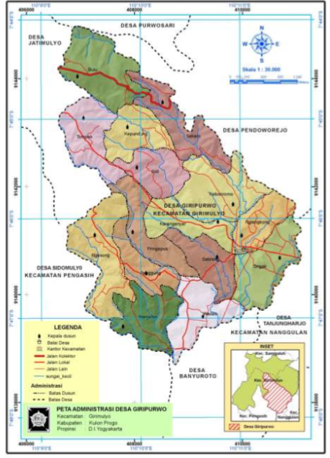
Gambar 1. Peta Desa Giripurwo dan pembagian dusun
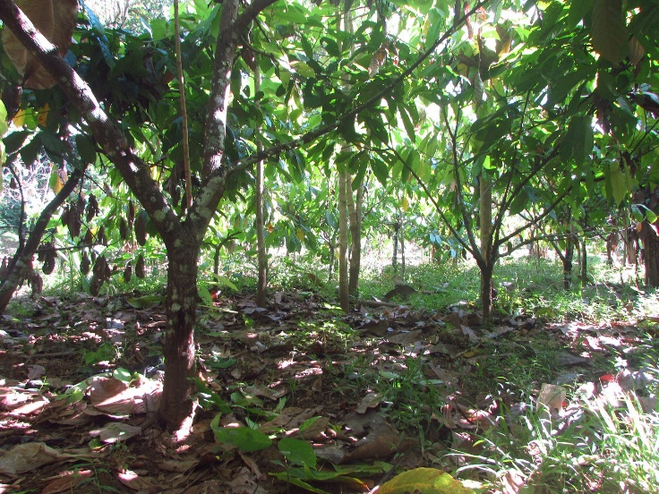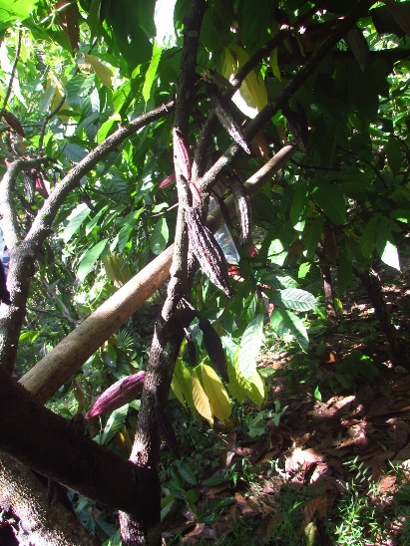
Gambar 2. Kondisi kebun kakao di Dusun Nglengkong
Sumber: Laporan Akhir Pengabdian Masyarakat UGM di Dusun Nglengkong 2017
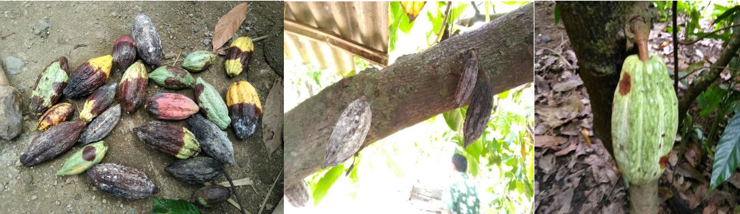

Gambar 3. Kondisi pohon kakao yang telah terinfeksi Phytopthora sp.
Sumber: Laporan Akhir Pengabdian Masyarakat UGM di Dusun Nglengkong 2017

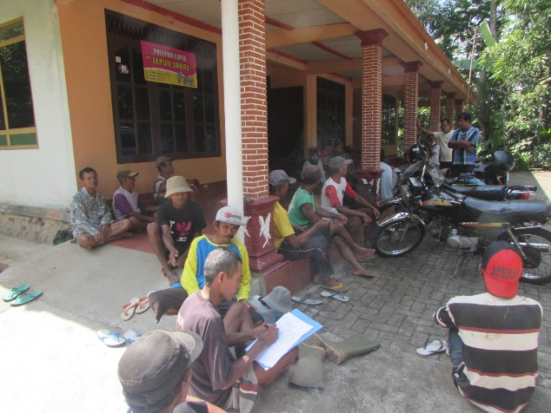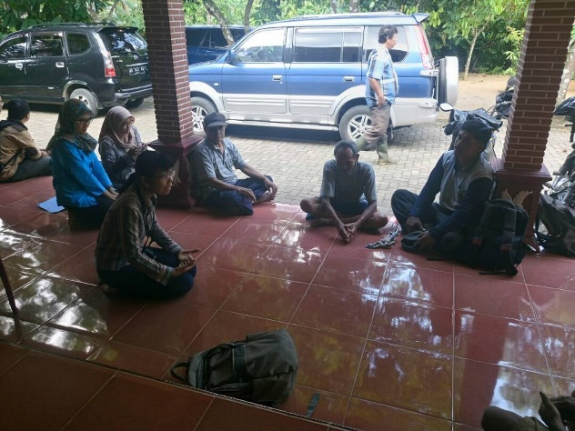
Gambar 4. Kelompok tani kakao Ngudi Makmur, Dusun Nglengkong
Sumber: Laporan Akhir Pengabdian Masyarakat UGM di Dusun Nglengkong 2017

